Linguistische Textanalyse
Integratives Modell der Textanalyse
Analyse von Sachtexten (Gebrauchstexten)
Klaus Brinker (1938-2006) (1997) hat ein integratives Modell zur Textanalyse entwickelt, das Ansätze verschiedener Forschungsrichtungen der Linguistik berücksichtigen (integrieren) soll.
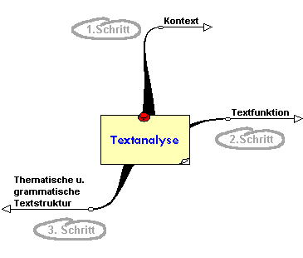
Das Modell beruht auf der Durchführung der in den Mind Maps dargestellten drei Teilschritten.
Das Modell eignet sich in besonderer Weise für die Analyse von monologischen, komplexen Gebrauchstexten (Sachtexten).

